Easy Pass Card

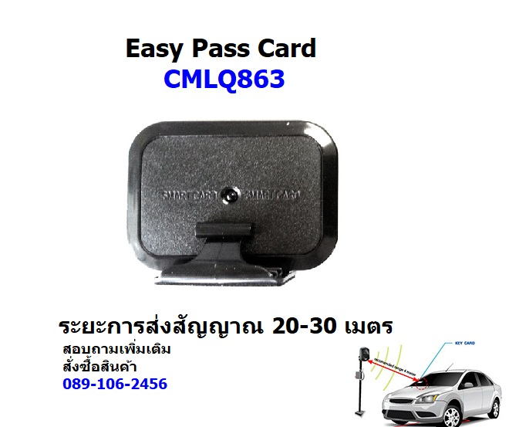

คุณสมบัติของบัตรผ่านไม้กั้นรถยนต์ Easy Pass
- ใช้คลื่นความถี่ 433mhk (คลื่นสัญญาณบลูบูธ) ในการทำงาน
- ระยะส่งสัญญาณตั้งแต่ 1 เมตรถึง 30 เมตร
- มีฐานวางบัตรสำหรับติดตั้ง
- บัตรผ่าน Easy Pass ใช้ถ่านกระดุมรุ่น CR2032 จำนวน 2 ก้อน

